LAB3 - 缓冲区溢出攻击

**一、实验概述**

本实验的目的在于加深对IA-32函数调用规则和栈结构的具体理解。实验的主要内容是对一个可执行程序“bufbomb”实施一系列缓冲区溢出攻击（buffer overflow attacks），也就是设法通过造成缓冲区溢出来改变该可执行程序的运行内存映像，继而执行一些原来程序中没有的行为，例如将给定的字节序列插入到其本不应出现的内存位置等。本次实验需要你熟练运用gdb、objdump、gcc等工具完成。

实验中你需要对目标可执行程序BUFBOMB分别完成5个难度递增的缓冲区溢出攻击。5个难度级分别命名为Smoke（level 0）、Fizz（level 1）、Bang（level 2）、Boom（level 3）和Nitro（level 4），其中Smoke级最简单而Nitro级最困难。

实验语言：c；实验环境：linux

**二、实验数据**

本实验的数据包含于一个文件包lab3.tar中，可通过浏览器中访问http://118.89.42.70:18213下载。下载该文件到本地目录中，然后利用“tar –xf lab3.tar”命令将其解压，至少包含下列四个文件：

* bufbomb：实验需要攻击的目标程序bufbomb。

* bufbomb.c：目标程序bufbomb的主源程序。

* makecookie：该程序基于你的学号产生一个唯一的由8个16进制数字组成的4字节序列（例如0x5f405c9a），称为“cookie”。

* hex2raw：字符串格式转换程序。

另一个需要的文件是，需要你如同Lab2一样，用objdump工具反汇编bufbomb可执行目标程序，得到它的反汇编源程序，在后面的分析中，你将要从这个文件中查找很多信息。

**三、目标程序BUFBOMB**

bufbomb是一个可执行的目标程序，是通过编译、链接bufbomb.c等源程序得到的。你可以打开bufbomb.c分析一下。

1）bufbomb在运行时需要你提供命令行参数，这里你要用到的命令行参数只有一个-u，方法如下：

unix> ./bufbomb -u U201414557

这里，-u U201414557就是bufbomb的命令行参数，U201414557是你的学号。你输入的学号在bufbomb里通过getcookie(userid)，将如同makecookie一样，产生一个由8个16进制数字组成的4字节序列cookie。Cookie将作为你程序的唯一标示，而使得你的运行结果与其他同学不一样。这里你所关心的仅是按照命令行参数的要求输入学号，别的你可以不用关心。

2）进一步分析，你可以看到，bufbomb的main函数里通过调用launcher函数进行后续的处理，launcher函数被调用cnt次，但除了最后Nitro阶段，cnt都只是1。这也不是你关心的重点。

进入launcher程序，你会看到它又调用launch函数，你不用关心细节，而仅到launch函数里找到对test()或testn()函数的调用（testn仅在Nitro阶段被调用，其余阶段均调用test）。同时你会看到，以后各阶段，如果你的操作不符合预期（也就是执行不成功，!success）时，会打印“Better luck next time”，这是告诉你这一次没做对。如果你的输入产生这样的提示，你就要继续尝试其它解了。

3）**本实验的主要内容从分析test函数开始**。这需要你认真分析一下test函数的功能。提示你的是，test函数调用一个名字叫getbuf的函数，该函数的功能是从标准输入（stdin）读入一个字符串。bufbomb.c里没有getbuf函数的源程序，但告诉你如下：

1 /* Buffer size for getbuf */

2 #define NORMAL_BUFFER_SIZE 32

3

4 int getbuf()

5 {

6 char buf[NORMAL_BUFFER_SIZE];

7 Gets(buf);

8 return 1;

9 }

可见该函数的功能很简单：调用另一个函数Gets（类似于标准库函数gets，在bufbomb.c里面有它的源程序），从标准输入读入一个字符串（以换行‘\n’或文件结束end-of-file字符结尾），并将字符串（以null空字符结尾）存入指定的目标内存位置。在getbuf函数代码中，目标内存位置是具有32个字符大小的数组buf。

getbuf函数之所以重要，是因为所谓的缓冲区攻击就是从这里开始的。根本原因是，函数Gets()并不判断buf数组是否足够大而只是简单地向目标地址复制全部输入字符串，因此输入如果超出预先分配的存储空间边界，就会造成缓冲区溢出。你可以尝试以下输入：

（a）输入到getbuf()的字符串长度不超过31个字符长度。很明显，这时getbuf()将正常返回1，运行示例如下：

**linux>./ bufbomb -u U201414557**（回车，以下是屏幕上的显示）

**Type string: I love ICS2014**（回车，“I love ICS2014”为你输入的字符串）.

**Dud: getbuf returned 0x1**（这一行输出的由来你可以看一看test函数的源程序）

（b）但是，如果你输入一个超出31个字符的字符串，通常会发生类似下列的错误：

**unix> ./bufbomb -u U201414557**（回车）

**Type string: It is easier to love this class when you are a TA.**（输入一个长字符串，回车）

**Ouch!: You caused a segmentation fault!** （这一行输出的由来你也可以看一看bufbomb.c，但不需要你关心细节，该错误信息所指为缓冲区溢出导致程序状态被破坏，产生存储器访问错误，至于为什么会产生一个段错误，你可以思考以下x86栈结构的组成来分析原因）

到这里为止，上述过程中，不管是缓冲区溢出还是不溢出，程序的反应都是程序控制下的“正常”行为。**下面才开始本实验的任务**，就是你精心设计一些字符串输入给bufbomb（当然，这些字符串都是传送给了getbuf），有意造成缓冲区溢出，而使bufbomb程序完成一些有趣的事情。这些字符串称为“攻击字符串”（exploit string）。攻击字符串往往需要cookie作为其中的一部分，所以每个同学的攻击字符串一般是独一无二的。

**攻击字符串**：（包括cookie）是若干无符号字节数据构成，用十六进制表示，每两个十六进制数码组成一个字节，字节之间用空格隔开，如：

68 ef cd ab 00 83 c0 11 98 ba dc fe

每个攻击字符串一行，最后以回车结束（注：字符串中间不能包含其它回车），因为类似gets()，Gets()函数以回车作为一行输入的结束。

**攻击字符串文件**：为了使用方面，你可以将攻击字符串写在一个文本文件中，该文件称为攻击文件（**exploit.txt**），如smoke_ U201414557.txt。为了便于阅读，该文件中可以加入类似C语言的注释，但需要在使用之前用hex2raw工具将注释去掉，生成仅包含攻击字符串而不含注释的raw攻击字符串文件（**exploit_raw.txt**），如smoke_ U201414557_raw.txt。此时的用法如下：

首先将攻击字符串保写入文本文件smoke_ U201414557.txt中。然后hex2raw进行转换，得到smoke_ U201414557_raw.txt。

方法一：命令行执行bufbomb时使用

使用I/O重定向将其输入给bufbomb：

linux> ./hex2raw smoke_ U201414557.txt smoke_ U201414557-raw.txt

linux> ./bufbomb -u U201414557 < smoke_ U201414557_raw.txt

方法二：在gdb中运行bufbomb时使用：

linux> gdb bufbomb

(gdb) run -u U201414557 < smoke_ U201414557_raw.txt

方法三：如果你不想单步进行raw文件格式转换再代入bufbomb使用攻击字符串文件，也可以借助linux操作系统管道操作符和cat命令，按如下方式直接使用smoke_ U201414557.txt：

linux> cat smoke_ U201414557.txt |./ hex2raw | ./ bufbomb –u U201414557

**对应本实验5个阶段的exploit.txt，请分别命名为：**

**smoke_学号.txt**

**fizz_学号.txt**

**bang_学号.txt**

**boom_学号.txt**

**nitro_学号.txt**

如：

**smoke_ U201414557 .txt**

**fizz_ U201414557.txt**

**bang_ U201414557.txt**

**boom_ U201414557.txt**

**nitro_ U201414557.txt**

**实验结果提交**：做为实验结果，你需要提交最多5个solution文件（即上面的五个txt文件），一起打包为“<userid>.zip”文件提交，如U201414557.zip。

这5个文件分别包含完成5个阶段的攻击字符串，文件命名方式为“<level>_<userid>.txt”，其中level建议采取小写形式，例如“smoke_U201414557.txt”。每个文件包含一个字符串序列，序列格式严格定义为：两个16进制值作为一个16进制对，每个16进制对代表一个字节，每个16进制对之间用空格分开，例如“68 ef cd ab 00 83 c0 11 98 ba dc fe”。（可以加注释和分行）

**四、实验任务**

本实验需要你构造一些攻击字符串，对目标可执行程序BUFBOMB分别造成不同的缓冲区溢出攻击。实验分5个难度级分别命名为Smoke（level 0）、Fizz（level 1）、Bang（level 2）、Boom（level 3）和Nitro（level 4）。

**1）任务一：Smoke**

在bufbomb.c中查找smoke()函数，其代码如下。简单分析一下smoke()函数的功能（这个不重要）。

void smoke()

{

printf("Smoke!: You called smoke()\n");

validate(0);

exit(0);

}

然后，构造一个攻击字符串作为bufbomb的输入，而在getbuf()中造成缓冲区溢出，使得getbuf()返回时不是返回到test函数继续执行，而是转向执行smoke。如果你成功了，你会看到一下结果：

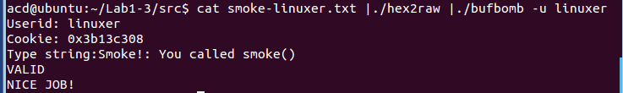

注：你的攻击字符串可能会同时破坏了与本阶段无关的栈结构部分，但这不会造成问题，因为smoke函数会使程序直接结束。

**本任务将作为示例，后面详细讲解如何操作。**

**2）任务二：fizz**

在bufbomb.c中查找fizz函数，其代码如下。同样，简单分析一下fizz ()函数的功能，但这个不重要。

void fizz(int val)

{

if (val == cookie) {

printf("Fizz!: You called fizz(0x%x)\n", val);

validate(1);

} else

printf("Misfire: You called fizz(0x%x)\n", val);

exit(0);

}

fizz()有一个参数，这是与smoke不同的地方。在函数内部，该输入与系统的cookie（里面含有根据你的userid生成的cookie）进行比较。你的任务是构造一个攻击字符串作为bufbomb的输入，在getbuf()中造成缓冲区溢出，使得本次getbuf()返回时不是返回到test函数继续执行，而是转向执行fizz()。

与Smoke阶段不同和且较难的地方在于fizz函数需要一个输入参数，因此你要设法将使用makecookie得到的cookie值作为参数传递给fizz函数，你需要仔细考虑将cookie放置在栈中什么位置。

makecookie的用法：

linux> makecookie U201414557

0x5f405c9a

“0x5f405c9a”即为根据学号U201414557生成的cookie。

本阶段如果你成功了，你会看到一下结果：

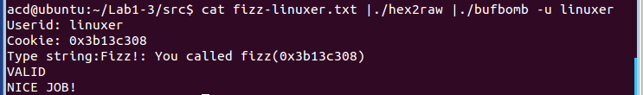

**2）任务三：Bang**

在bufbomb.c中查找bang函数，其代码如下。

int global_value = 0;

void bang(int val)

{

if (global_value == cookie) {

printf("Bang!: You set global_value to 0x%x\n", global_value);

validate(2);

} else

printf("Misfire: global_value = 0x%x\n", global_value);

exit(0);

}

分析一下bang ()函数的功能，大体和fizz()类似，但bang()中，val没有被使用，而是一个全局变量global_value与cookie进行比较，这里global_value的值应等于对应你userid的cookie才算成功，所以你要想办法将全局变量global_value设置为你的cookie值。

**本阶段任务将带来挑战**：更复杂的缓冲区攻击将在攻击字符串中包含实际的机器指令，并在攻击字符串覆盖缓冲区时写入函数（这里是getbuf()）的栈帧，并进而将原返回地址指针改写为位于栈帧内的攻击机器指令的开始地址。这样，当被调用函数（getbuf()）返回时，将转向这段攻击代码执行，而攻击代码将使得程序转向执行bang()，而不是返回上层的test()函数。你可以想象到，使用这种攻击方式，就可以使被攻击程序做任何事了。

本阶段的任务是，设计包含攻击代码的攻击字符串，所含攻击代码首先将全局变量global_value的值设置为你的cookie值，然后转向执行bang()。如果你成功了，你会看到一下结果：

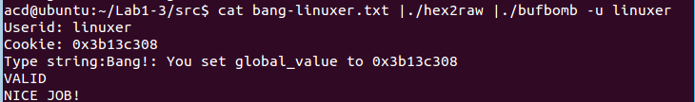

**提示1**：此类攻击具有一定难度，你的攻击代码首先应将全局变量global_value设置为你的cookie值，同时将bang函数的地址压入栈中，最后附一条ret指令（从而可以跳至bang函数的代码继续执行。这里不要试图利用jmp或者call指令跳到bang函数的代码中，因为这些指令使用相对PC的寻址，很难正确达成执行bang()函数目标）。你必须设法将这段攻击代码置入栈中且将返回地址指针指向这段代码的起始位置。

你可以使用gdb获得构造攻击字符串所需的信息。例如，在getbuf函数里设置一个断点并执行到该断点处，进而确定global_value和缓冲区等变量的地址。

**提示2**：如何构造含有攻击代码的攻击字符串？

所谓含有攻击代码的字符串，是指嵌有二进制机器指令代码的字符串，而二进制机器指令代码也就是一些无符号字节编码，如objdump反汇编后左侧第二列的机器指令代码。



所以，要想构造攻击代码，你可以手工编写指令的二进制字节编码，或者，你可以首先编写一个可以实现相应功能的汇编代码文件asm.s，然后使用gcc将该文件编译成机器代码，gcc命令格式：

gcc –m32 –c asm.s

再使用“objdump –d asm.o”命令将其反汇编，从中你可获得需要的二进制机器指令字节序列。

**4）任务四：boom**

前几阶段的实验实现的攻击都是使得程序跳转到不同于正常返回地址的其他函数中，进而结束整个程序的运行。因此，攻击字符串所造成的对栈中原有记录值的破坏、改写是可接受的。然而，更高明的缓冲区溢出攻击是，除了执行攻击代码来改变程序的寄存器或内存中的值外，仍然使得程序能够返回到原来的调用函数（例如test）继续执行——即调用函数感觉不到攻击行为。

然而，这种攻击方式的难度相对更高，因为攻击者必须：（1）将攻击机器代码置入栈中，（2）设置return指针指向该代码的起始地址，（3）还原对栈状态的任何破坏。

本阶段的实验任务就是构造这样一个攻击字符串，使得getbuf函数不管获得什么输入，都能将正确的cookie值返回给test函数，而不是返回值1。除此之外，你的攻击代码应还原任何被破坏的状态，将正确返回地址压入栈中，并执行ret指令从而真正返回到test函数。

本阶段如果你成功了，你会看到一下结果：

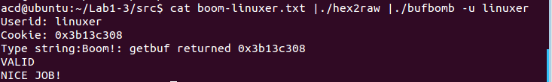

**提示**：boom不是一个函数，你的任务仅是设计一个可以使getbuf()能够返回正确cookie值的攻击字符串。你要保证getbuf()能够正确返回test()中继续执行，而不是像前几个阶段一旦转向，就不能回到test()继续执行。

**任务五：Nitro**

首先注意，本阶段你需要使用“-n”命令行开关运行bufbomb，以便开启Nigro模式，进行本阶段实验。如下所示：

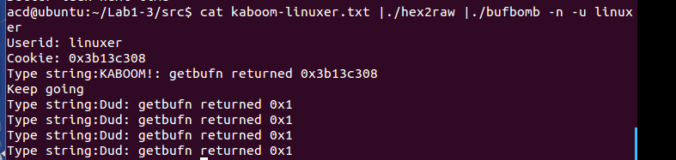

在Nitro 模式下，cnt=5（见四、目标程序BUFBOMB中相关说明）。亦即getbufn会连续执行5次。为什么要连续5次调用getbufn呢？

通常，一个给定的函数的栈的确切内存地址随程序运行实例（特别是运行用户）的不同而不同。其中一个原因是当程序开始执行时，所有环境变量（evn）的值所在内存位置靠近栈的基地址，而环境变量的值是做为字符串存储的，视值的不同需要不同数量的存储空间。因此，为一特定运行用户分配的栈空间取决于其环境变量的设置。

此外，当在gdb中运行程序时，程序的栈地址也会存在差异，因为gdb使用栈空间保存其自己的状态。之前实验中，在bufbomb调用getbuf()的代码是经过一定的处理，通过一定措施获得了稳定的栈地址，因此不同运行实例中，你观察到的getbuf函数的栈帧地址保持不变。这使得你在之前实验中能够基于buf的已知的确切起始地址构造攻击字符串。但是，如果你尝试将这样的攻击手段用于一般的程序时，你会发现你的攻击有时奏效，有时却导致段错误（segmentation fault）。

本阶段的实验任务与阶段四类似，即构造一攻击字符串使得getbufn函数（注，在kaboom阶段，bufbomb将调用testn函数和getbufn函数，源程序代码见bufbomb.c）返回cookie值至testn函数，而不是返回值1。此时，这需要你的攻击字符串将cookie值设为函数返回值，复原/清除所有被破坏的状态，并将正确的返回位置压入栈中，然后执行ret指令以正确地返回到testn函数。

与boom不同的是，本阶段的每次执行栈（ebp）均不同，分析bufbomb.c函数可知，程序使用了random函数造成栈地址的随机变化，使得栈的确切内存地址每次都不相同。所以此时，你要想办法保证每次都能够正确复原栈被破坏的状态，以使得程序每次都能够正确返回到test。

提示1：在本阶段，程序将调用与getbuf略有不同的getbufn函数，区别在于getbufn函数使用如下512字节大小的缓冲区，以方便你利用更大的存储空间构造可靠的攻击代码：

/* Buffer size for getbufn */

#define KABOOM_BUFFER_SIZE 512

而且调用getbufn函数的代码会在栈上分配一随机大小的内存块（也就是利用random函数模拟栈地址的随机变化），使得如果你跟踪前后两次调用getbufn时%ebp寄存器中的值，会发现它们呈现一个随机的差值。

**提示2**：本阶段的技巧在于合理使用nop指令，该指令的机器代码只有一个字节（0x90）。

**五、实验工具和技术**

本次实验要求你要能较熟练地使用gdb、objdump、gcc等工具，另外需要使用本实验提供的hex2raw、makecookie等工具。

**objdump**：反汇编bufbomb可执行目标文件。然后查看该文件，以确定实验中需要的大量的地址、栈帧结构等信息。

**gdb**：bufbomb没有调试信息，所以你基本上无法通过单步跟踪观察程序的执行情况。但你依然需要设置断点（b命令）来让程序暂停，并进而观察断点处必要的内存单元内容、寄存器内容等，尤其对于阶段2~4，观察寄存器，特别是ebp的内容是非常重要的。gdb查看寄存器内容的指令：info r。

**gcc**：在阶段2~4，你需要编写少量的汇编代码，然后用gcc编译成机器指令，再用objdump反汇编成二进制字节数据和汇编代码，以此来构造具有攻击代码的攻击字符串。

**返回地址**：test函数调用getbuf后的返回地址是getbuf后的下一条指令的地址，可以通过观察bufbomb反汇编代码得到。而带有攻击代码的攻击字符串所包含的攻击代码地址，则需要你在深入理解地址概念的基础上，找到它们所在的位置并正确使用它们实现程序控制的转向。

**六、实验示例**

以任务一smoke为例介绍阶段一实验的详细操作步骤。任务一（Smoke）的目标是构造一个攻击字符串作为bufbomb的输入，在getbuf()中造成缓冲区溢出，使得getbuf()返回时不是返回到test函数，而是转到smoke函数处执行。为此，你需要：

1）在bufbomb的反汇编源代码中找到smoke函数，记下它的开始地址：

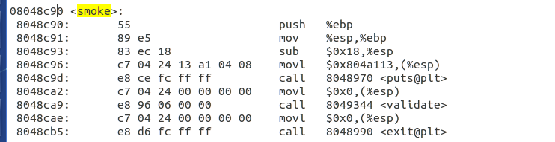

如以上实例中，smoke的开始地址是0x8048c90

2）同样在bufbomb的反汇编源代码中找到getbuf函数，观察它的栈帧结构：

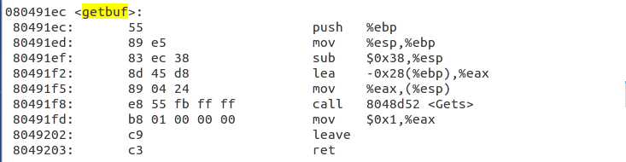

如以上实例，你可以看到getbuf的栈帧是0x38+4个字节，而buf缓冲区的大小是0x28（40个字节）。

3）设计攻击字符串。攻击字符串的功能是用来覆盖getbuf函数内的数组buf（缓冲区），进而溢出并覆盖ebp和ebp上面的返回地址，所以攻击字符串的大小应该是0x28+4+4=48个字节。并且其最后4个字节应是smoke函数的地址，正好覆盖ebp上方的正常返回地址。这样再从getbuf返回时，取出的根据攻击字符串设置的地址，就可实现控制转移。

所以，这样的攻击字符串为：00 00 00 00 00 00 00 00 00 00 00 00 00 00 00 00 00 00 00 00 00 00 00 00 00 00 00 00 00 00 00 00 00 00 00 00 00 00 00 00 00 00 00 00 90 8c 04 08，总共48个字节，并且前面44个字节可以为任意值，对程序的执行没有任何影响，只要最后四个字节正确地设置为“90 8c 04 08”即可。注：smoke的地址是0x8048c90，作为字节数据且为小端格式，所以字节值为“90 8c 04 08”。

4）可以将上述攻击字符串写在攻击字符串文件中，命名为smoke_U201414557.txt，内容可为：

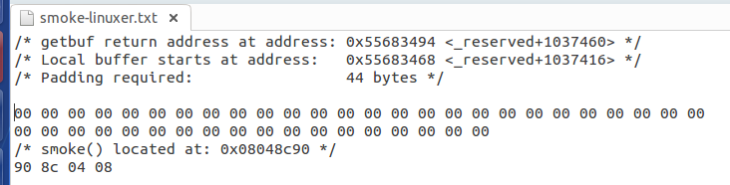

可以看到，里面加了一些C风格的注释，以便于阅读和理解。smoke_U201414557.txt文件中可以带任意的回车。之后通过HexToRaw处理，即可过滤掉所有的注释，还原成没有任何冗余数据的攻击字符串原始数据而代入bufbomb中使用。

注：smoke_U201414557.txt文件中的注释，/*和*/与其后或前的字符之间必须要用空格隔开，否则会发生解析异常。

5）测试。

生成smoke_U201414557.txt后，可以用以下命令进行测试：

linux> cat smoke_U201414557.txt |./ hex2raw | ./ bufbomb –u U201414557

如果正确无误，则显示如下：

Userid:U201414557

Cookie:0x5f405c9a

Type string:Smoke!: You called smoke()

VALID

NICE JOB!

至此，任务一成功完成。